**T.C**

**SALIPAZARI KAYMAKAMLIĞI MUSLUBEY ORTAOKULU MÜDÜRLÜĞÜ**

2024-2028 STRATEJİK PLANI

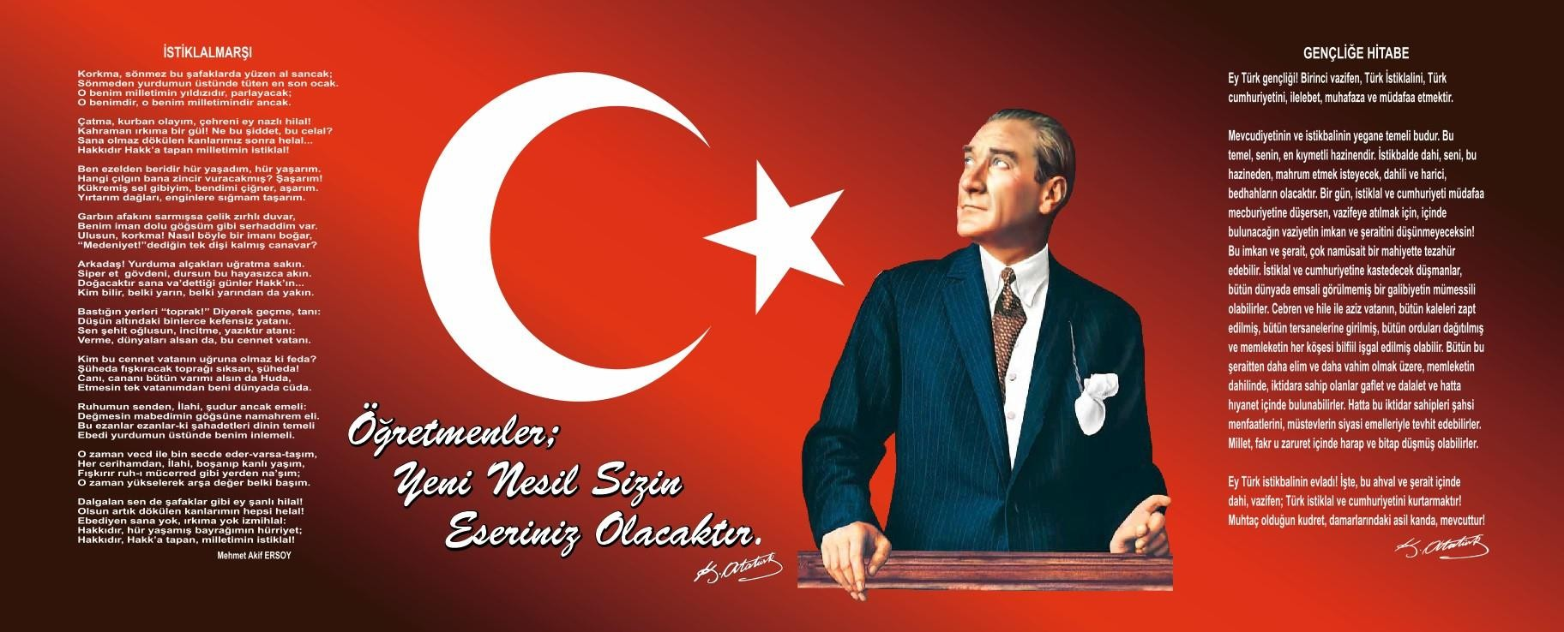

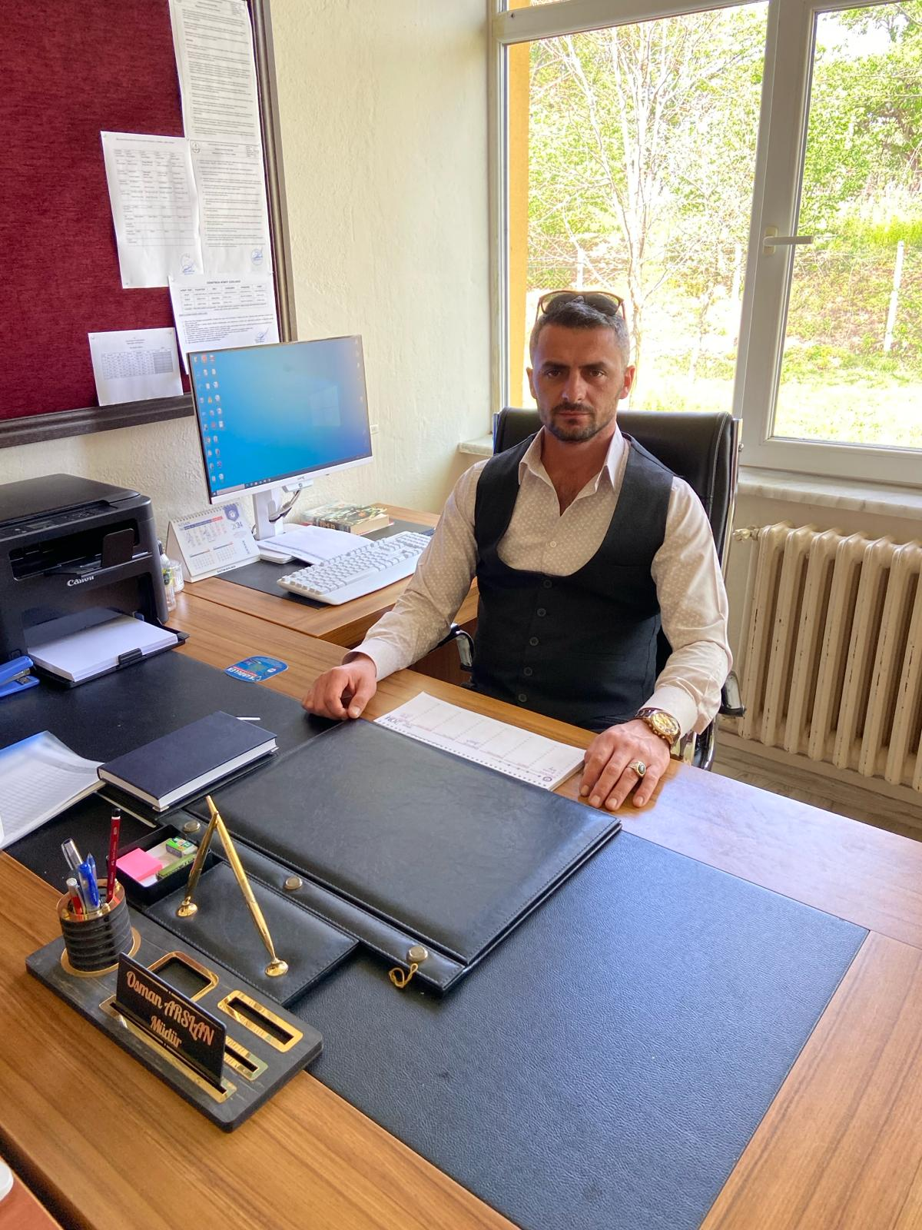**Müdür Sunuşu**

*“Eğitimdir ki bir milleti ya hür, bağımsız, şanlı, yüksek bir topluluk halinde yaşatır; ya da milleti esaret ve sefalete terk eder. “ (Mustafa Kemal Atatürk)*

Bir milleti hür, bağımsız, şanlı, yüksek bir topluluk haline getirecek olan eğitim, amaç ve hedefleri önceden belli olan, anlık kararlarla değil de belli bir strateji dâhilinde yürütülen eğitimdir. Mustafa Kemal Atatürk’ün yukarıdaki sözünde vurguladığı “eğitim” de ancak planlı bir eğitimdir. Bu nedenle Muslubey Ortaokulu olarak 2024– 2028 yılları arasında hedeflerimizi belirleyerek bu alanda çalışmalarımıza hız vereceğiz.

Muslubey Ortaokulu olarak bizler bilgi toplumunun gün geçtikçe artan bilgi arayışını karşılayabilmek için eğitim, öğretim, topluma hizmet görevlerimizi arttırmak ve bilgiye ulaşma yollarını öğretmek istemekteyiz. Var olan değerlerimiz doğrultusunda dürüst, tarafsız, adil, sevgi dolu, iletişime açık, çözüm üreten, yenilikçi, önce insan anlayışına sahip bireyler yetiştirmek bizim temel hedefimizdir.

Muslubey Ortaokulu stratejik planlama çalışmasına önce durum tespiti, yani okulun SWOT analizi yapılarak başlanmıştır. SWOT analizi tüm idari personelin ve öğretmenlerin katılımıyla uzun süren bir çalışma sonucu ilk şeklini almış, varılan genel sonuçların sadeleştirilmesi ise Okul yönetimi ile öğretmenlerden den oluşan beş kişilik bir kurul tarafından yapılmıştır. Daha sonra SWOT sonuçlarına göre stratejik planlama aşamasına geçilmiştir. Bu süreçte okulun amaçları, hedefleri, hedeflere ulaşmak için gerekli stratejiler, eylem planı ve sonuçta başarı veya başarısızlığın göstergeleri ortaya konulmuştur. Denilebilir ki SWOT analizi bir kilometre taşıdır okulumuzun bugünkü resmidir ve stratejik planlama ise bugünden yarına nasıl hazırlanmamız gerektiğine dair kalıcı bir belgedir. Stratejik Plan' da belirlenen hedeflerimizi ne ölçüde gerçekleştirdiğimiz, plan dönemi içindeki her yıl sonunda gözden geçirilecek ve gereken revizyonlar yapılacaktır.

Muslubey Ortaokulu Stratejik Planı (2024-2028)’de belirtilen amaç ve hedeflere ulaşmamızın Okulumuzun gelişme ve kurumsallaşma süreçlerine önemli katkılar sağlayacağına inanmaktayız.

Planın hazırlanmasında emeği geçen Strateji Yönetim Ekibi’ne ve uygulanmasında yardımı olacak İlçe Milli Eğitim Müdürlüğü, AR-GE birim sorumlularına olmak üzere tüm kurum ve kuruluşlara öğretmen, öğrenci ve velilerimize teşekkür ederim.

**Osman ARSLAN**

**Okul Müdürü**

###### İçindekiler

**SUNUŞ** HATA! YER İŞARETİ TANIMLANMAMIŞ.

İÇİNDEKİLER 5

BÖLÜM I: GİRİŞ VE PLAN HAZIRLIK SÜRECİ 7

BÖLÜM II: DURUM ANALİZİ 13

OKULUN KISA TANITIMI * 13

OKULUN MEVCUT DURUMU: TEMEL İSTATİSTİKLER 13

PAYDAŞ ANALİZİ 19

GZFT (GÜÇLÜ, ZAYIF, FIRSAT, TEHDİT) ANALİZİ 26

GELİŞİM VE SORUN ALANLARI 28

BÖLÜM III: MİSYON, VİZYON VE TEMEL DEĞERLER HATA! YER İŞARETİ TANIMLANMAMIŞ.

MİSYONUMUZ * HATA! YER İŞARETİ TANIMLANMAMIŞ.

VİZYONUMUZ * 29

TEMEL DEĞERLERİMİZ * HATA! YER İŞARETİ TANIMLANMAMIŞ.

BÖLÜM IV: AMAÇ, HEDEF VE EYLEMLER HATA! YER İŞARETİ TANIMLANMAMIŞ.

TEMA I: EĞİTİM VE ÖĞRETİME ERİŞİM 39

TEMA II: EĞİTİM VE ÖĞRETİMDE KALİTENİN ARTIRILMASI 40

TEMA III: KURUMSAL KAPASİTE 43

1. BÖLÜM: MALİYETLENDİRME 45

EKLER 47

# MUSLUBEY

**ORTAOKULU 2024-2028 STRATEJİK PLANI**

# BİRİNCİ BÖLÜM HAZIRLIK ÇALIŞMALARI

###### GİRİŞ

Geçmişten günümüze gelirken var olan yeni oluşumların, tasarımların ve üretimlerin getirdiği teknolojik ve sosyal anlamda gelişmişliğin ulaştığı hız, artık kaçınılmazları da önümüze sererek kendini göstermektedir. Güçlü ekonomik ve sosyal yapı, güçlü bir ülke olmanın ve tüm değişikliklerde dimdik ayakta durabilmenin kaçınılmazlığı da oldukça büyük önem taşımaktadır. Gelişen ve sürekliliği izlenebilen, bilgi ve planlama temellerine dayanan güçlü bir yaşam standardı ve ekonomik yapı; stratejik amaçlar, hedefler ve planlanmış zaman diliminde gerçekleşecek uygulama faaliyetleri ile (STRATEJİK PLAN) oluşabilmektedir.

Okulumuz misyon, vizyon ve stratejik planını ilk olarak 2000 yılında belirlemiştir. Okulumuz , daha iyi bir eğitim seviyesine ulaşmak düşüncesiyle sürekli yenilenmeyi ve kalite kültürünü kendisine ilke edinmeyi amaçlamaktadır. Kalite kültürü oluşturmak için eğitim ve öğretim başta olmak üzere insan kaynakları ve kurumsallaşma, sosyal faaliyetler, alt yapı, toplumla ilişkiler ve kurumlar arası ilişkileri kapsayan 2019-2023 stratejik planı hazırlanmıştır.

Büyük Önder Atatürk’ü örnek alan bizler ;çağa uyum sağlamış, çağı yönlendiren gençler yetiştirmek için kurulan okulumuz, geleceğimizin teminatı olan öğrencilerimizi daha iyi imkanlarla yetiştirip, düşünce ufku ve yenilikçi ruhu açık Türkiye Cumhuriyeti’nin çıtasını daha yükseklere taşıyan bireyler olması için öğretmenleri ve idarecileriyle özverili bir şekilde tüm azmimizle çalışmaktayız.

Muslubey Ortaokulu olarak en büyük amacımız yalnızca mezun olan gençler yetiştirmek değil, girdikleri her türlü ortamda çevresindekilere ışık tutan , hayata hazır , hayatı aydınlatan , bilgiyi kullanabilen, bilgi üretebilen bizleri daha da ileriye götürecek gençler yetiştirmektir. İdare ve öğretmen kadrosuyla bizler, çağa ayak uydurmuş, yeniliklere açık, Türkiye Cumhuriyeti’ni daha da yükseltecek gençler yetiştirmeyi ilke edinmiş bulunmaktayız.

Muslubey Ortaokulu’nun stratejik planlama çalışmasına önce durum tespiti, yani okulun SWOT analizi yapılarak başlanmıştır. SWOT analizi tüm idari personelin ve öğretmenlerin katılımıyla uzun süren bir çalışma sonucu ilk şeklini almış, varılan genel sonuçların sadeleştirilmesi ise okul yönetimi ile öğretmenlerden oluşan beş kişilik bir kurul tarafından yapılmıştır. Daha sonra SWOT sonuçlarına göre stratejik planlama aşamasına geçilmiştir. Bu süreçte okulun amaçları, hedefleri, hedeflere ulaşmak için gerekli stratejiler, eylem planı ve sonuçta başarı veya başarısızlığın göstergeleri ortaya konulmuştur. Denilebilir ki SWOT analizi bir kilometre

taşıdır okulumuzun bugünkü resmidir ve stratejik planlama ise bugünden yarına nasıl hazırlanmamız gerektiğine dair kalıcı bir belgedir.

Stratejik planda belirlenen hedeflerimizi ne ölçüde gerçekleştirdiğimiz, plan dönemi içindeki her yıl sonunda gözden geçirilecek ve gereken revizyonlar yapılacaktır.

Muslubey Ortaokulu Stratejik Planı (2024-2028)’de belirtilen amaç ve hedeflere ulaşmamızın okulumuzun gelişme ve kurumsallaşma süreçlerine önemli katkılar sağlayacağına inanmaktayız.

Planın hazırlanmasında emeği geçen Strateji Yönetim Ekibi’ne ve uygulanmasında yardımı olacak İlçe Milli Eğitim Müdürlüğü, AR- GE birimi olmak üzere tüm kurum ve kuruluşlara öğretmen, öğrenci ve velilerimize teşekkür ederiz.

Muslubey Ortaokulu

Stratejik Plan Ekibi

**PLAN HAZIRLIK SÜRECİ**

5018 Sayılı Kamu Mali Yönetimi ve Kontrol Kanununun 9. maddesi, 26.05.2006 tarihli ve 26179 sayılı Resmi Gazetede yayımlanarak yürürlüğe giren “Kamu idarelerinde Stratejik Planlamaya İlişkin Usul ve Esaslar Hakkında Yönetmelik” ve Millî Eğitim Bakanlığının 2013/26 sayılı genelgesi doğrultusunda Muslubey İlkokulu/Ortaokulu Müdürlüğü bünyesinde Stratejik Plan Hazırlama Ekibi kurulmuştur. Kurumun 5 yıllık planlamasında ve ulaşılmak istenen hedeflerin belirlenmiştir. Kurumumuzda bütün çalışmalar bilgi toplumunun ihtiyaçlarına cevap verecek şekilde planlı çalışma sistemi ile gerçekleştirilmektedir. Stratejik planla Kurumumuzu daha verimli hale getirmek için; işbirliğini, ekip çalışmalarını geliştirmeyi, kurumdan beklentileri karşılamayı amaçlamaktadır. Kurumun mevcut durum analizinden yola çıkılarak uzun vadeli planlaması yapılmıştır. Kurumun mevcut durum analizi yapılırken veriler toplanarak raporlaştırılmıştır.

Stratejik amaçların ve hedeflerin belirlenmesinde;

* 1. Kurumumuzun hangi kuvvetli yönü kurumumuza hangi avantajları kazandırır?
  2. Hangi fırsatlar kurumumuzun hangi güçlüklerin üstesinden gelmesini sağlar?
  3. Hangi kuvvetli yönler kurumumuzda hangi problemleri çözmemizi sağlar? Sorularına cevaplar aranmıştır.

Kurumumuzun uzun vadeli planlaması yapılırken mevcut kurumsal performansın araştırma ve inceleme faaliyetleri, bakanlık ,İl MEM ve İlçe MEM planlamaları, yakın çevrenin ekonomik ve demografik göstergeleri, eğitimde ve bilimde yaşanan gelimseler dikkate alınmıştır. Kurumumuzda bütün çalışmalar bilgi toplumunun ihtiyaçlarına cevap verecek şekilde planlı çalışma sistemi ile gerçekleştirilmektedir. "Kurum Gelişim Modelini" benimseyen kurumumuz, kurum toplumunun bütününü gelişim sürecine katmaktadır.

Hizmet üretme ve verme süreçlerinde verimlilik hızını artırmaya yönelik olarak teknolojinin izlenmesi ve bu alandaki değişimlerin kurum

yaşantısına kazandırılması ile ilgili çalışmalar yapılmaktadır.

Planlama sürecine aktif katılımını sağlamak üzere paydaş anketi, toplantı ve görüşmeler yapılmıştır. Geleceğe yönelim bölümüne geçilerek okulumuzun amaç, hedef, gösterge ve eylemleri belirlenmiştir. Çalışmaları yürüten ekip ve kurul bilgileri altta verilmiştir.

**MUSLUBEY ORTAOKULU STRATEJİ GELİŞTİRME ÜST KURULU**

|  |  |  |  |  |  |  |  |
| --- | --- | --- | --- | --- | --- | --- | --- |
| **S.N.** | **ADI SOYADI** |  | **GÖREV YERİ** | **GÖREVİ** | **TELEFONU** |  | **E-POSTA** |
| **1** | **Osman ARSLAN** | **Muslubey Ortaokulu**  **Müdürlüğü** | | **Okul Müdürü** | **05458462055** | | [**osmanarslan550@gmail.com**](mailto:osmanarslan550@gmail.com) |
| **2** | **Tahir KÖKLÜKAYA** | **Muslubey Ortaokulu**  **Müdürlüğü** | | **Okul Müdür Yardımcısı** | **05415499945** | | [**tahirkoklukaya@hotmail.com**](mailto:astek-tz@hotmail.com) |
| **3** | **Yücel ATAN** | **Muslubey Ortaokulu**  **Müdürlüğü** | | **Türkçe Öğretmeni** | **05413454055** | | **ycl.atan55@gmail.com** |
| **4** | **Ahmet ERDOĞAN** | **Muslubey Ortaokulu**  **Müdürlüğü** | | **Okul Aile Birliği Başkanı** | **05452197038** | | **-** |
| **5** | **Birol YAVUZ** | **Muslubey Ortaokulu**  **Müdürlüğü** | | **Okul Aile Birliği Yönetim**  **Kurulu Üye** | **05457252541** | | **-** |
|  | **MUSLUBEY ORTAOKULU STRATEJİ GELİŞTİRME EKİBİ** | | | | | | |
| **S.N.** | **ADI SOYADI** |  | **GÖREV YERİ** | **GÖREVİ** | **TELEFONU** |  | **E-POSTA** |
| **1** | **Tahir KÖKLÜKAYA** | | **Muslubey Ortaokulu**  **Müdürlüğü** | **Müdür Yardımcısı** | **05415499945** | [**tahirkoklukaya@hotmail.com**](mailto:tahirkoklukaya@hotmail.com) | |
| **2** | **Belgin YILDIZBAŞ** | | **Muslubey Ortaokulu**  **Müdürlüğü** | **Öğretmen** | **05457143065** | **belgin5005@gmail.com** | |
| **3** | **Tuğba AKÇA** | | **Muslubey Ortaokulu**  **Müdürlüğü** | **Öğretmen** | **05466584257** | **paranoyak_tuba@hotmail.com** | |
| **4** | **Birol YAVUZ** | | **Muslubey Ortaokulu**  **Müdürlüğü** | **Veli** | **05436815582** | **-** | |
|  |  | | | | | | |

# MUSLUBEY

**ORTAOKULU 2024-2028 STRATEJİK PLANI**

# İKİNCİ BÖLÜM DURUM ANALİZİ

###### DURUM ANALİZİ

Okulumuz Çarşamba ilçesine 15 km, Salıpazarı’na 8 km uzaklıktadır. Mahallemiz sosyal faaliyet olarak mahalle bazında gruplaşmış bulunmaktadır. Gruplar kendi içerisinde karşılıklı ziyaretlerde bulunmaktadır. Cenaze, düğün, bayram ve davet gibi toplumsal olaylarda birliktelik görülmektedir. Ortak karar alıp birlikte hareket etme özellikleri orta seviyededir. İlçe çapında düzenlenen voleybol, futbol gibi sportif faaliyetlere katılım vardır. Mahallede Tel örgü ile çevrilmiş bir futbol sahası mevcuttur. Resmi işlemlerde ilçe merkezi alış-veriş ve ticarette akış yönü Çarşamba ilçesine doğrudur.

Ekonomik olarak gelirin önemli bir kısmı fındıktan sağlanmaktadır. Fındığın yanı sıra hayvancılık da önemli bir gelir kaynağıdır. Yaklaşık her aileden bir kişi gurbette çalışmaktadır. Bunun yanında seracılık, meyve satıcılığı (erik, elma, armut, incir vb…), bahçe ürünleri, pazar esnaflığı ve arıcılık geçim kaynakları arasındadır.

Okulumuzda velilerin ekonomi desteği genel olarak azdır. Eğitime katılım iyidir. Devamsızlık problemi yoktur. Okulumuz eski mezunlarından meslek sahipleri; kanser uzmanı Prof. Dr., Yüzbaşı, Pilot, Milli Eğitim Bakanlığı bünyesinde merkez ve ilçe bazında şube müdürleri, polis, öğretmen v.b. vardır. Bu kişilerle irtibata geçilmiş olup okulumuza destek almaya çalışmaktayız.

###### Okulun Kısa Tanıtımı

Okulumuz ilk olarak 1959 yılında Muslubey Ortaokulu olarak eğitim-öğretime başlamış; halen Muslubey Ortaokulu olarak eğitim- öğretime devam etmektedir. Okulun arsası köy halkı tarafından bağışlanmıştır. 13/12/1996 tarihinde İlköğretim Okulu olarak kullanılmak üzere Muslubey Köyü Tüzel Kişiliğine tahsis edilmiştir. Okulumuz ismini bulunduğu mahalleden almıştır.

**Okulun Mevcut Durumu:** Okulumuzun temel girdilerine ilişkin bilgiler altta yer alan okul künyesine ilişkin tabloda yer almaktadır.

Temel Bilgiler Tablosu- Okul Künyesi

**İli: SAMSUN İlçesi: SALIPAZARI**

**Adres:** MUSLUBEY MAH. MERKEZ SOK. NO:1 **Coğrafi Konum (link)*:** https://[www.google.com.tr/maps/dir/41.0954](http://www.google.com.tr/maps/dir/41.0954)

[944,36.7587888/41.0952051,36.758721/@41.09179](mailto:944%2C36.7587888/41.0952051%2C36.758721/@41.09179)

51,36.7540478,1379m/data=!3m1!1e3

**Telefon Numarası: e- Posta Adresi:**

03628234503

[730693@meb.k12.tr](mailto:730693@meb.k12.tr)

**Faks Numarası: Web sayfası adresi:**

[**http://www.muslubeyoo.meb.k12.tr/**](http://www.muslubeyoo.meb.k12.tr/)

**Kurum Kodu:**

**730693 (ortaokul)**

**Öğretim Şekli:**

Tam gün

**Okulun Hizmete Giriş Tarihi : 1959 Toplam Çalışan Sayısı \*** 7

**Öğrenci Sayısı:**

|  |  |  |  |  |  |  |
| --- | --- | --- | --- | --- | --- | --- |
| Kız: | 17 |  | Erkek | | | 2 |
| Erkek | 22 |  | **Toplam** | 5 |  |
| **Toplam** | 39 |  |  |  |  |

**Öğretmen Sayısı**

Kadın 3

**Derslik Başına Düşen Öğrenci Sayısı**

:10

**Şube Başına Düşen Öğrenci Sayısı**

:10

**Öğretmen Başına Düşen Öğrenci Sayısı Öğrenci Başına Düşen Toplam Gider Miktarı\***

:6

1000 TL

**Şube Başına 30’dan Fazla Öğrencisi Olan Şube Sayısı Öğretmenlerin Kurumdaki Ortalama Görev Süresi**

:0

4 YIL

Çalışan Bilgileri

Okulumuzun çalışanlarına ilişkin bilgiler altta yer alan tabloda belirtilmiştir.

**Çalışan Bilgileri Tablosu**

|  |  |  |  |
| --- | --- | --- | --- |
| **Unvan\*** | **Erkek** | **Kadın** | **Toplam** |
| **Okul Müdürü ve Müdür Yardımcısı** | **2** | **0** | **2** |
| **Sınıf Öğretmeni** | **0** | **0** | **0** |
| **Branş Öğretmeni** | **2** | **3** | **5** |
| **Rehber Öğretmen** | **0** | **0** | **0** |
| **Anasınıfı Öğretmeni** | **0** | **0** | **0** |
| **Yardımcı Personel** | **0** | **0** | **0** |
| **Güvenlik Personeli** | **0** | **0** | **0** |
| **Toplam Çalışan Sayıları** | **4** | **3** | **7** |

##### Okulumuz Bina ve Alanları

Okulumuzun binası ile açık ve kapalı alanlarına ilişkin temel bilgiler altta yer almaktadır.

**Okul Yerleşkesine İlişkin Bilgiler**

|  |  |  |  |  |
| --- | --- | --- | --- | --- |
| **Okul Bölümleri** |  | **Özel Alanlar** | **Var** | **Yok** |
| **Okul Kat Sayısı** | **1** | Çok Amaçlı Salon |  | **X** |
| **Derslik Sayısı** | **4** | Çok Amaçlı Saha |  | **X** |
| **Derslik Alanları (m2)** | **49 M2** | Kütüphane | X |  |
| **Kullanılan Derslik Sayısı** | **4** | Fen Laboratuvarı |  | **X** |
| **Şube Sayısı** | **4** | Bilgisayar Laboratuvarı |  | **X** |
| **İdari Odaların Alanı (m2)** | **16 M2** | İş Atölyesi |  | **X** |
| **Öğretmenler Odası (m2)** | **45 M2** | Beceri Atölyesi |  | **X** |
| **Okul Oturum Alanı (m2)** | **1100 M2** | Pansiyon |  | **X** |
| **Okul Bahçesi (Açık Alan)(m2)** | **2270 M2** | YEMEKHANE | **X** |  |
| **Okul Kapalı Alan (m2)** | **1100 M2** |  |  |  |
| **Sanatsal, bilimsel ve sportif amaçlı toplam alan (m2)** |  |  |  |  |
| **Kantin (m2)** | **25 M2** |  |  |  |
| **Tuvalet Sayısı** | **7** |  |  |  |
| **Diğer : YEMEKHANE** |  |  |  |  |

##### Sınıf ve Öğrenci Bilgileri

Okulumuzda yer alan sınıfların öğrenci sayıları alttaki tabloda verilmiştir.

|  |  |  |  |
| --- | --- | --- | --- |
| **SINIFI** | **Kız** | **Erkek** | **Toplam** |
|  |  |  |  |
| **5/A** | 3 | 8 | 11 |
| **6/A** | 6 | 3 | 9 |
| **7/A** | 4 | 4 | 8 |
| **8/A** | 4 | 7 | 11 |

##### Donanım ve Teknolojik Kaynaklarımız

Teknolojik kaynaklar başta olmak üzere okulumuzda bulunan çalışır durumdaki donanım malzemesine ilişkin bilgiye alttaki tabloda yer verilmiştir.

**Teknolojik Kaynaklar Tablosu**

|  |  |  |  |
| --- | --- | --- | --- |
| **Akıllı Tahta Sayısı** |  | **TV Sayısı** |  |
| **Masaüstü Bilgisayar Sayısı** | 3 | Yazıcı Sayısı | 1 |
| **Taşınabilir Bilgisayar Sayısı** | 0 | Fotokopi Makinası Sayısı | 1 |
| **Projeksiyon Sayısı** | 0 | İnternet Bağlantı Hızı | Fiber |
|  |  |  |  |

##### Gelir ve Gider Bilgisi

Okulumuzun genel bütçe ödenekleri, okul aile birliği gelirleri ve diğer katkılarda dâhil olmak üzere gelir ve giderlerine ilişkin son iki yıl gerçekleşme bilgileri alttaki tabloda verilmiştir.

|  |  |  |
| --- | --- | --- |
| **Yıllar** | **Gelir Miktarı** | **Gider Miktarı** |
| **2022** | 0 TL | 0 TL |
| **2023** | 34700 TL | 34700 TL |

PAYDAŞ ANALİZİ

Okulumuzun paydaşları, okulumuzun faaliyetleri doğrudan veya olumlu, olumlu ya da olumsuz yönde etkilenen veya okulu etkileyen kişi, grup ve ya kurumlardır. Okulumuzun ana işlevi yasalarla kendisine verilen eğitim-öğretim hizmetleridir. Eğitim-öğretim hizmetlerini okulun mevcut yapısı ve görevleri, paydaşlarıyla olan etkileşimi ile biçimlenmektedir.

İç Paydaşlar

1. Milli Eğitim Müdürlüğü: Milli Eğitim Bakanlığının ürettiği politikaları uygulayan ve okulun bağlı olduğu mercidir.
2. **Öğretmenler: Hizmeti veren personellerdir.**
3. Öğrenciler: Hizmetin sunulduğu paydaşlardır.

**4 Veliler: Okullara maddi ve manevi destek sağlayabilme kapasitesi bulunur. Aynı zamanda uyumlu işbirliği içinde olunması gereken kesimdir.**

1. Okul Aile Birliği: Okulun tedarikçisi konumunda olup, okulun lojistik yönden destekçisi ve işleticisi görevi vardır.
2. **Destek Personeli: Görevli personeldir.**

Dış Paydaşlar

1. Yerel Yönetimler: Eğitim hizmetin lojistik destekçileri olmaları beklenir.
2. **Medya: Eğitimin niteliğinin arttırılmasında işbirliği kaçınılmaz ve lüzumlu olan stratejik bir dış paydaştır.**
3. Üniversiteler: Eğitim öğretim hizmetinin niteliği açısından destekçi ve işbirlikçi konumda olması gereken tedarikçi ve müşteri sayılabilecek kesimdir. Bir taraftan mezun öğrencileri sunduğumuz müşteri konumundadır.
4. **Sivil Toplum Örgütleri: En stratejik destekçi konumundadırlar. Uyumlu bir işbirliği ile bir gelişim fırsatıdırlar.**

Paydaş anketlerine ilişkin ortaya çıkan temel sonuçlara altta yer verilmiştir :

**Öğrenci Anketi Sonuçları:**

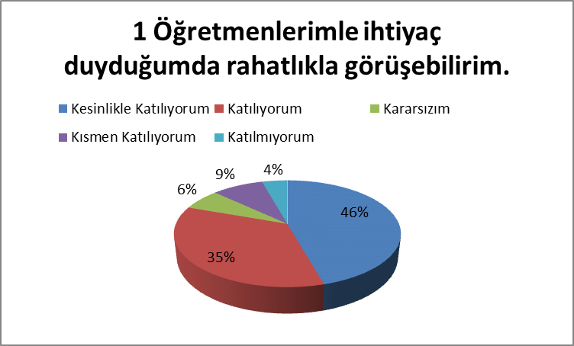



**2 Okul müdürü ile ihtiyaç**

**duyduğumda rahatlıkla**

**konuşabiliyorum.**

Kesinlikle Katılıyorum Katılıyorum

Kararsızım

Kısmen Katılıyorum Katılmıyorum

9%

13%

32%

6%

40%

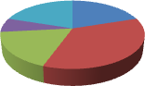

**3 Sınıf rehber öğretmenlerinden yeterince yararlanabiliyorum.**

Kesinlikle Katılıyorum Katılıyorum

Kısmen Katılıyorum Katılmıyorum

Kararsızım

20% 20%

7%

18%

35%

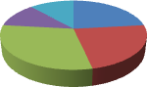

**4 Okula ilettiğimiz öneri ve**

**isteklerimiz dikkate alınır.**

Kesinlikle Katılıyorum Katılıyorum

Kararsızım

Kısmen Katılıyorum Katılmıyorum

12%

12%

23%

30%

23%

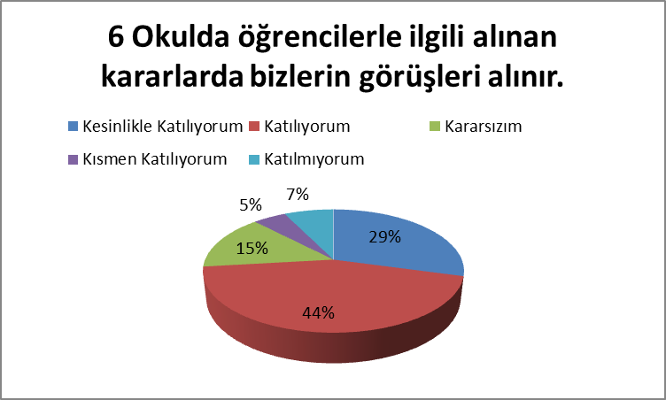

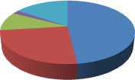

**5 Okulda kendimi güvende**

**hissediyorum.**

Kesinlikle Katılıyorum Katılıyorum

Kararsızım

Kısmen Katılıyorum Katılmıyorum

2%

10%

15%

48%

25%

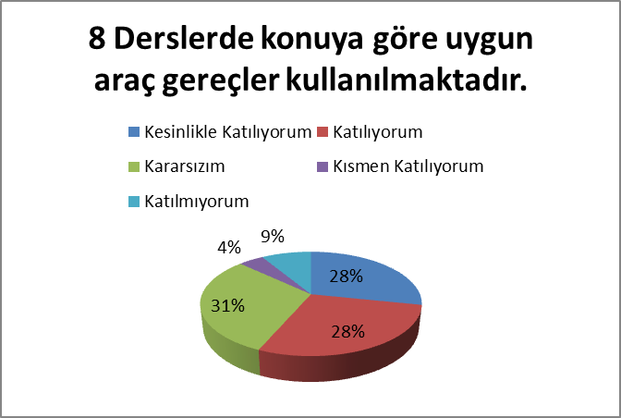



**7 Öğretmenler yeniliğe açık**

**olarak derslerin işlenişinde çeşitli yöntemler kullanmaktadır.**

Kesinlikle Katılıyorum Katılıyorum

Kararsızım

Kısmen Katılıyorum Katılmıyorum

4% 9%

13%

41%

33%

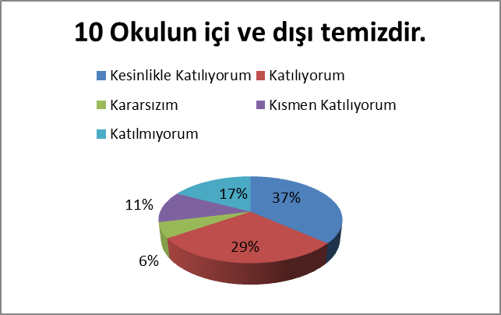

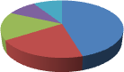

**9 Teneffüslerde ihtiyaçlarımı**

**giderebiliyorum.**

Kesinlikle Katılıyorum Katılıyorum

Kararsızım

Kısmen Katılıyorum

Katılmıyorum

9%

9%

46%

16%

20%

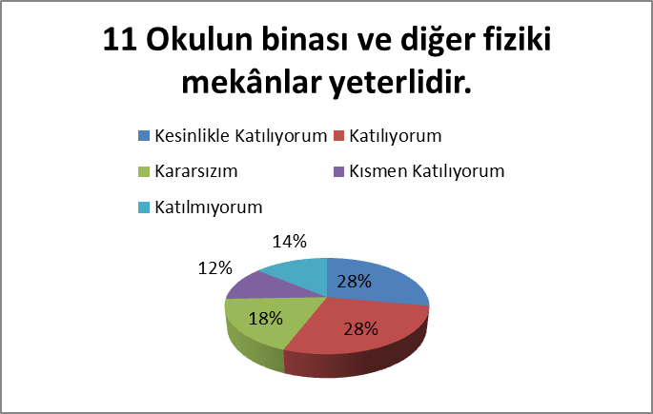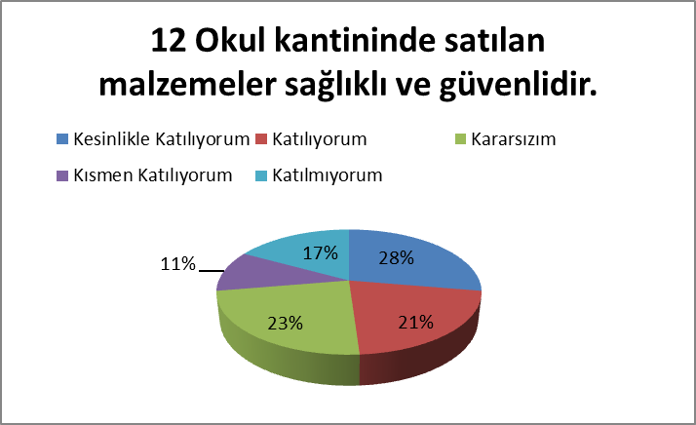

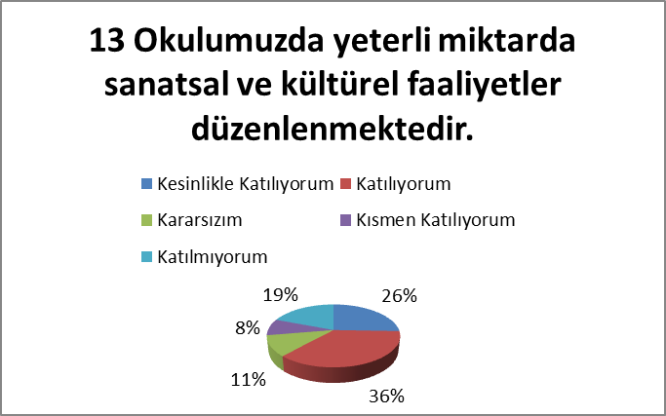

Okulumuzda toplam 39 öğrenci öğrenim görmektedir. Tüm öğrencilere uygulanan anket sonuçları yukarıda yer almaktadır. 14. Ve 15 soruya verilen cevaplarda aşağıda listelenmiştir.

1. Okulumuzun Olumlu (Başarılı) Yönlerine İlişkin Görüşleriniz.
   * sınıfların geniş olması
   * internet sorunu olmaması
   * öğretmenlere ulaşım
   * denemelerin yapılması
   * yarışmaların yapılması
   * belirli gün ve haftaların kutlanması
   * temizlik
   * etkinliklerin olması
   * öğretmen yeterlilikleri
   * bahçenin genişliği
   * arkadaş ortamı
   * akıllı tahtaların olması
   * öğrenci sayısının az olması
2. Okulumuzun Olumsuz (başarısız) Yönlerine İlişkin Görüşleriniz.
   * Nöbetçi öğrenci görevlerini yerine getirmemesi
   * Spor salonunun olmaması
   * Donatım malzemesi yetersizliği.
   * Sinema ve tiyatro olmaması.

###### Öğretmen Anketi Sonuçları:

Öğretmen anketi sonuçları ile oluşturulan tablo aşağıda sunulmuştur.

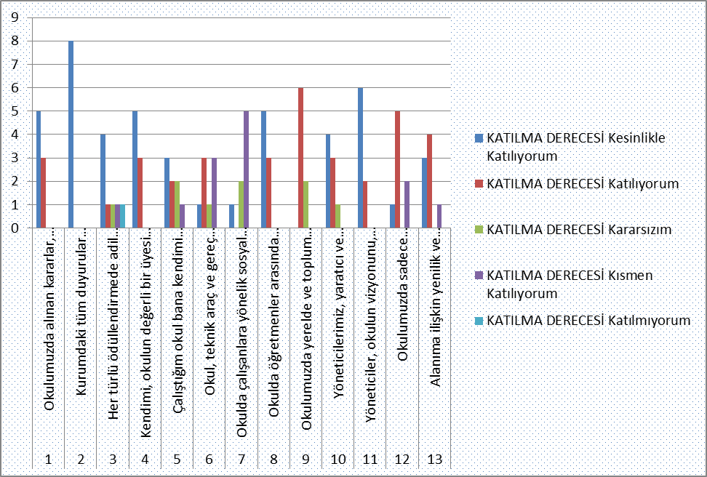

###### GZFT (Güçlü, Zayıf, Fırsat, Tehdit) Analizi

|  |  |
| --- | --- |
| **Güçlü Yönler** | **Zayıf Yönler** |
| 1. Okul vizyonunun ve misyonunun belirlenmiş olması. 2. Genç ve istekli öğretim kadrosunun olması 3. Kurum içi iletişim kanallarının açık olması 4. Kendini geliştiren, gelişime açık ve teknolojiyi kullanan öğretmenin olması 5. Kurum kültürünün oluşturulmuş olması 6. Sınıf mevcutlarının uygun olması. 7. Öğrencilerde disiplin gerektirecek davranışlar olmaması. 8. Okul öncesi eğitim imkanının olması 9. Normal öğretimle hizmet veriyor olmamız 10.Bina ve sınıf sayılarımızın yeterli olması | 1. Okulun taşımalı eğitim yapması. 2. Sürekli çalışan yardımcı personel olmaması. 3. Velilerin okul ile iletişiminin az olması. 4. Velilerin yapılan toplantılara katılımının azlığı 5. Öğrencilerin, eğitim-öğretim ile ilgili ihtiyaçlarını karşılayabilecekleri alanlara uzak olması 6. Sosyal kültürel faaliyetlerin az olması 7. Velilerimizin eğitim seviyelerinin düşük olması 8. Anasınıfı donanımının yetersiz olması 9. Kütüphanemizin ve fen laboratuvarımızın olmaması 10.Rehber öğretmenimizin olmaması |

|  |  |
| --- | --- |
| **Fırsatlar** | **Tehditler** |
| 1. ADSL ve Telefon bağlantısının olması 2. Okulun şehir gürültüsünden uzak bir yerleşkede bulunması 3. Fiziki alanların geliştirmeye açık olması 4. Diğer okul ve kurumlarla iletişimin güçlü olması 5. Köyün ulaşım sıkıntısının olmaması | 1. Velilerin ekonomik durumunun düşük olması 2. Köyün göç vermesi. 3. İçme suyu sıkıntısının olması 4. Öğrencilerdeki özgüven eksikliği. 5. Yararlanılan kaynaklar ve imkanlar açısından şehir imkanlarının bulunmaması, öğrencilerin kişisel gelişim alanlarının yetersizliği. |

**Gelişim ve Sorun Alanları**

Gelişim ve sorun alanları analizi ile GZFT analizi sonucunda ortaya çıkan sonuçların planın geleceğe yönelim bölümü ile ilişkilendirilmesi ve buradan hareketle hedef, gösterge ve eylemlerin belirlenmesi sağlanmaktadır.

Gelişim ve sorun alanları ayrımında eğitim ve öğretim faaliyetlerine ilişkin üç temel tema olan Eğitime Erişim, Eğitimde Kalite ve kurumsal Kapasite kullanılmıştır. Eğitime erişim, öğrencinin eğitim faaliyetine erişmesi ve tamamlamasına ilişkin süreçleri; Eğitimde kalite, öğrencinin akademik başarısı, sosyal ve bilişsel gelişimi ve istihdamı da dâhil olmak üzere eğitim ve öğretim sürecinin hayata hazırlama evresini; Kurumsal kapasite ise kurumsal yapı, kurum kültürü, donanım, bina gibi eğitim ve öğretim sürecine destek mahiyetinde olan kapasiteyi belirtmektedir.

|  |  |  |
| --- | --- | --- |
| **Eğitime Erişim** | **Eğitimde Kalite** | **Kurumsal Kapasite** |
| **Okullaşma Oranı** | Akademik Başarı | Kurumsal İletişim |
| **Okula Devam/ Devamsızlık** | Sosyal, Kültürel ve Fiziksel Gelişim | Kurumsal Yönetim |
| **Okula Uyum, Oryantasyon** | Sınıf Tekrarı | Bina ve Yerleşke |
| **Özel Eğitime İhtiyaç Duyan Bireyler** | İstihdam Edilebilirlik ve Yönlendirme | Donanım |
| **Yabancı Öğrenciler** | Öğretim Yöntemleri | Temizlik, Hijyen |
| **Hayatboyu Öğrenme** | Ders araç gereçleri | İş Güvenliği, Okul Güvenliği |
|  |  | Taşıma ve servis |

Gelişim ve sorun alanlarına ilişkin GZFT analizinden yola çıkılarak saptamalar yapılırken yukarıdaki tabloda yer alan ayrımda belirtilen temel sorun alanlarına dikkat edilmesi gerekmektedir.

**Gelişim ve Sorun Alanlarımız**

|  |  |
| --- | --- |
| **1.TEMA: EĞİTİM VE ÖĞRETİME ERİŞİM** | |
| **1** | Kız çocukları başta olmak üzere özel politika gerektiren grupların eğitime erişimi |
| **2** | Zorunlu eğitimde devamsızlık |

|  |  |
| --- | --- |
| **2.TEMA: EĞİTİM VE ÖĞRETİMDE KALİTE** | |
| **1** | Sanatsal faaliyetler |
| **2** | Üstün yetenekli öğrencilere yönelik eğitim ve öğretim hizmetleri |
| **3** | Eğitsel, mesleki ve kişisel rehberlik hizmetleri |
| **4** | Okul sağlığı ve hijyen |
| **5** | Okuma kültürü |
| **6** | Okul güvenliği |
| **7** | Yabancı dil yetersizliği |
| **8** | Sınav kaygısı |

|  |  |
| --- | --- |
| **3.TEMA: KURUMSAL KAPASİTE** | |
| **1** | Çalışanların ödüllendirilmesi |
| **2** | Çalışanların motive edilmesi |
| **3** | İdareci ve öğretmenlerin mesleki yeterliliklerinin geliştirilmesi |
| **4** | İkili eğitim |
| **5** | Projelerin sürdürülebilirliği |
| **6** | İstatistik ve bilgi temini |

# MUSLUBEY

**ORTAOKULU 2024-2028 STRATEJİK PLANI**

# ÜÇÜNCÜ BÖLÜM

## MİSYON, VİZYON, TEMEL DEĞERLER

### MİSYONUMUZ

İyi organize olmuş eğitim ortamı içerisinde bütün öğrencilerin öğrenmelerini sağlamak, onların potansiyellerini ortaya çıkarmak, onları bilgili, becerili, kendine güvenen, iyi iletişim kurabilen, çevreye duyarlı, bilimsel düşünen, öğrenmeyi öğrenen bireyler yetiştirmek için varız.

**VİZYONUMUZ**

Çağın gerektirdiği bilgi, beceri ve teknolojiyi kullanarak kendini geliştirmeye çalışan, evrensel değerlere sahip, değişimi ve gelişimi kendine ilke edinmiş bireyler yetiştirmeyi amaçlayan kaliteli, çağdaş, seçkin bir kurum olmaktır.

### 3.1.3-TEMEL DEĞERLERİMİZ

##### 3.1.3.1 İlkelerimiz

1-)Genellik ve eşitlik,

2-)Planlılık ve disiplin,

3-)Ferdin ve toplumun ihtiyaçları,

4-)Yöneltme ve rehberlik,

5-)Eğitim hakkı,

6-)Fırsat ve İmkan Eşitliği,

7-)Sürekli değişim ve gelişime açıklık,

8-)Atatürk İnkılâp ve İlkeleri ve Atatürk Milliyetçiliği,

9-)Demokrasi Eğitimi,

10-)Laiklik,

11-)Bilimsellik,

12-)Karma Eğitim,

13-)Okul ve ailenin işbirliği,

14-)Her yerde eğitim,

15-)Öğrenci odaklı olma, 16-)Ekip ruhu ile çalışma, 17-)Çevreye duyarlılık, 18-)Sevgi ve hoşgörü,

19-)Çalışanlar arası işbirliği,

20-)Ülkemizin geleceğine dair sorumluluk duygusu taşıma.

**3.1.3.2. Kurumsal Değerlerimiz**

Okul çalışanları olarak;

* En önemli görevimiz öğrenciyi yönlendirmek ve her alanda rehberi olabilmektir.
* Öğretmenlerimiz insan sevgisi ve mutluluğunu ön plana çıkarırlar
* Her öğrenciye ilgi ihtiyaç ve beklentileri doğrultusunda eğitim verilmeye özen gösterilir
* Öğrencilerimizin fiziksel gelişimini sağlamak için yeterince sportif faaliyetlere önem verilir.
* Öğrencilerimizin yetenekleri sosyal faaliyetlerle ön plana çıkarılır
* Öğrenme güçlüğü ve fiziksel özrü bulunan öğrencilerimizin okul ortamından üst düzeyde faydalanması için bütün olanaklarımızı kullanırız
* Okulumuzdaki tüm çalışanların işbirliği içerisinde çalışmaları mutlu ve memnun olmaları hedeflenir
* Klasik eğitim anlayışından sıyrılarak, öğrencilerimiz çağdaş eğitim yöntem, teknik araç ve gereçleriyle yetiştirmek üzere donanım ihtiyaçlarının giderilmesine çalışılır
* Olumlu davranış değişikliğini gerçekleştirmek için öğrenciyi tanımaya ve anlamaya önem verilir.
* Öğrencinin yaşantısını parçalamadan kişilik gelişimini sağlamaya özen gösterilir
* Öğrenmeyen öğrenci yoktur, geç öğrenen öğrenci vardır düşüncesinden hareketle öğrencilerimize öğrenmede fırsat eşitliği sağlanır.
* Her fert bir değerdir düşüncesinden yola çıkılarak Atatürk ilke ve inkılapları doğrultusunda çağdaş eğitim verilir.
* Görevlerimizi yerine getirirken objektiflik ilkesini uygularız,
* Tüm ilişkilerde insana saygı esasını uygular; çalışan ve hizmet alanların beklenti duygu ve düşüncelerine değer veririz,
* Kurumsal ve bireysel gelişmenin “Sürekli Eğitim ve İyileştirme” anlayışının uygulanması sonucu gerçekleşeceğine inanırız ve bu doğrultuda eğitim ve iyileştirme sonuçlarını en etkin şekilde değerlendiririz,
* Çalışmalarda etkililik ve verimliliğin ekip çalışmalarıyla sağlanacağı anlayışı kabullenilerek ekip çalışmalarına gereken önemi veririz,
* Kurumsal ve bireysel gelişmelerin bilimsel verilerin uygulama hayatına geçirilmesiyle sağlanacağına inanırız,
* Kurumda çalışmaların bilimsel veriler doğrultusunda ve mevzuatına uygun olarak gerçekleştirildiğinde başarı sağlanacağına inanırız,
* Görev dağılımı ve hizmet sunumunda adil oluruz ve çalışanın kurum katkısını tanıyıp takdir ederiz.
* Eğitime yapılan yatırımı kutsal sayar, her türlü desteği veririz.

# MUSLUBEY

**ORTAOKULU 2024-2028 STRATEJİK PLANI**

# DÖRDÜNCÜ BÖLÜM

## AMAÇ, HEDEF VE EYLEMLER

|  |  |  |
| --- | --- | --- |
| **Stratejik Amaçlar** | **Stratejik Hedefler** | **Sorumlu Birim** |
| **Amaç 1** Bireylerin sosyal, zihinsel, duygusal ve fiziksel gelişimine katkı sağlayan ve her bireyin en temel hakkı olan eğitim ve öğretime adil şartlar altında erişmesini sağlamak. | **Hedef 1)** LGS ve İOKBS hazırlık için kurs açmak, deneme sınavları uygulamak , | **Öğrencilerin Okul Motivasyonunun ve**  **Başarılarının Artırılması Ekibi** |
| **Hedef 2)** Öğrenciler arası yarışmaları yapmak |
| **Hedef 3)** Öğrenciler arasında çalışma grupları oluşturmak |
| **Hedef 4)** Başarılı öğrencilerin ödüllendirmek |
| **Hedef 5)** Sınavla ortaöğretime yerleşen ve burs alan öğrenci sayısını artırmak. |
| **Hedef 6)** Velilere kitap okumanın önemi ile ilgili seminerler düzenlenecektir. |
| **Stratejik Amaçlar** | **Stratejik Hedefler** | **Sorumlu Birim** |
| **AMAÇ 2.** Eğitim Öğretim süreçlerinde; yetkin, girişimci, yenilikçi yaratıcı ve evrensel ölçütlerde  bilgi, beceri, tutum ve davranışlar kazandırılan, iletişime açık, özgüveni ve sorumluluk bilinci  yüksek, sağlıklı bireyler  yetiştirmek. | **Hedef 1)** Öğrenciler arasında spor müsabakaları (futbol, voleybol, satranç., masa tenisi. vb) düzenlemek. | **Sosyal Kültürel ve Sportif faaliyetler Ekibi** |
| **Hedef 2)** Çocukların gelişim dönemleri ile belirli gün ve haftalarla ilgili seminerler düzenlemek. |
| **Hedef 3)** Çocukları daha iyi geliştirebilmenin yolunu bulmak için anketler uygulamak. |
| **Hedef4)** Sosyal ve kültürel faaliyetleri(Tiyatro,sinema vb.) |
| **Hedef 5)** Velilere iyi bir eğitim için seminerler düzenlenecektir |
| **Hedef 6)** Öğrencilerin durumları hakkında bilgi vermek amacıyla veli toplantıları yapılacaktır. |  |

|  |  |  |
| --- | --- | --- |
| **Stratejik Amaçlar** | **Stratejik Hedefler** | **Sorumlu Birim** |
| **AMAÇ 3:** Kurumun, beşeri, fiziki ve mali altyapı süreçlerini tamamlayıp, yönetim ve organizasyon süreçlerini geliştirerek, enformasyon kullanımını | **Hedef 1)** Okulumuzun Eğitim-Öğretim ve Fiziki şartlarını iyileştirerek derslikleri daha işlevsel hale getirmek. | **Okul içi ve Çevresini Geliştirme ve Güzelleştirme Ekibi** |
| **Hedef 2)** Bakım ve onarıma ihtiyaç duyulan yerler (kapı, pencere, çatı vb) tamir edilecektir. |
| **Hedef 3)** Sınıflardaki araç- gereçlerdeki eksiklikler giderilecek. |
| **Hedef 4)** Öğretmenler odasındaki eksikler tamamlanacaktır. |
| **Hedef 5)** Okul bahçesinde peyzaj çalışması yapılacaktır. |

**TEMA I: EĞİTİM VE ÖĞRETİME ERİŞİM**

Stratejik Amaç 1:

Kayıt bölgemizde yer alan çocukların okullaşma oranlarını artıran, öğrencilerin uyum ve devamsızlık sorunlarını gideren etkin bir yönetim yapısı kurulacaktır.

*Stratejik Hedef 1.1.* Kayıt bölgemizde yer alan çocukların okullaşma oranları artırılacak ve öğrencilerin uyum ve devamsızlık sorunları da giderilecektir.

###### Performans Göstergeleri

|  |  |  |  |  |  |  |  |
| --- | --- | --- | --- | --- | --- | --- | --- |
| **No** | **PERFORMANS GÖSTERGESİ** |  |  |  |  |  |  |
| **2023** | **2024** | **2025** | **2026** | **2027** | **2028** |
| **PG.1.1.a** | Kayıt bölgesindeki öğrencilerden okula kayıt  yaptıranların oranı (%) | %85 | %90 | %90 | %90 | %95 | %95 |
| **PG.1.1.c.** | Okula yeni başlayan öğrencilerden oryantasyon  eğitimine katılanların oranı (%) | %95 | %95 | %100 | %100 | %100 | %100 |
| **PG.1.1.d.** | Bir eğitim ve öğretim döneminde 20 gün ve üzeri  devamsızlık yapan öğrenci oranı (%) | %2 | %1 | %1 | %1 | %1 | %0.5 |
| **PG.1.1.e.** | Bir eğitim ve öğretim döneminde 20 gün ve üzeri  devamsızlık yapan yabancı öğrenci oranı (%) | %0 | %0 | %0 | %0 | %0 | %0 |
| **PG.1.1.f.** | Okulun özel eğitime ihtiyaç duyan bireylerin  kullanımına uygunluğu (0-1) | 1 | 1 | 1 | 1 | 1 | 1 |

Eylemler

|  |  |  |  |
| --- | --- | --- | --- |
| **No** | **Eylem İfadesi** | **Eylem Sorumlusu** | **Eylem Tarihi** |
| **1.1.1.** | Kayıt bölgesinde yer alan öğrencilerin tespiti çalışması  yapılacaktır. | Okul Stratejik Plan Ekibi | 01 Eylül-20 Eylül |
| **1.1.2** | Devamsızlık yapan öğrencilerin tespiti ve erken uyarı  sistemi için çalışmalar yapılacaktır. | Müdür Yardımcısı | 01 Eylül-20 Eylül |
| **1.1.3** | Devamsızlık yapan öğrencilerin velileri ile özel aylık  toplantı ve görüşmeler yapılacaktır. | Sınıf Rehber Öğretmenleri |  |
| **1.1.4** | Devamsızlık yapan öğrenciler için sms sistemi ile uyarım  sağlanacaktır. | Müdür Yardımcısı | Her haftanın sonunda |
| **1.1.5** | Eğitim – Öğretim yılı başlarında okula yeni gelen  öğrencilere uyum semineri yapılacaktır. | Sınıf Rehber Öğretmenleri | Eylül ayının ikinci haftası |

TEMA II: EĞİTİM VE ÖĞRETİMDE KALİTENİN ARTIRILMASI

Eğitim ve öğretimde kalitenin artırılması başlığı esas olarak eğitim ve öğretim faaliyetinin hayata hazırlama işlevinde yapılacak çalışmaları kapsamaktadır.

Bu tema altında akademik başarı, sınav kaygıları, sınıfta kalma, ders başarıları ve kazanımları, disiplin sorunları, öğrencilerin bilimsel, sanatsal, kültürel ve sportif faaliyetleri ile istihdam ve meslek edindirmeye yönelik rehberlik ve diğer mesleki faaliyetler yer almaktadır.

##### Stratejik Amaç 2:

Öğrencilerimizin gelişmiş dünyaya uyum sağlayacak şekilde donanımlı bireyler olabilmesi için eğitim ve öğretimde kalite artırılacaktır.

*Stratejik Hedef 2.1.* Öğrenme kazanımlarını takip eden ve velileri de sürece dâhil eden bir yönetim anlayışı ile öğrencilerimizin akademik başarıları ve sosyal faaliyetlere etkin katılımı artırılacaktır.

###### Performans Göstergeleri

|  |  |  |  |  |  |  |  |
| --- | --- | --- | --- | --- | --- | --- | --- |
| **No** | **PERFORMANS**  **GÖSTERGESİ** | **Mevcut** | **HEDEF** |  |  |  |  |
|  |  | **2023** | **2024** | **2025** | **2026** | **2027** | **2028** |
| **PG.2.1.a** | Üst kuruma yerleşen öğrenci oranı (%) | %100 | %100 | %100 | %100 | %100 | %100 |
| **PG.2.1.b** | Ders dışı etkinliklere katılan öğrenci oranı (%) | %80 | %85 | %85 | %90 | %90 | %95 |
| **PG.2.1.c.** | Sınav kaygısına yönelik gerçekleştirilen rehberlik  toplantı sayısı | 2 | 2 | 2 | 3 | 3 | 3 |
|  | Ulusal/uluslararası ve yerel projelere katılan  öğrenci sayısı | 0 | 3 | 4 | 4 | 5 | 8 |
|  | Ulusal/uluslararası ve yerel projelere rehberlik  yapan öğretmen sayısı | 0 | 1 | 2 | 2 | 3 | 3 |
|  | Okul bünyesinde yürütülen proje sayısı | 0 | 2 | 3 | 3 | 4 | 4 |

**Eylemler**

|  |  |  |  |
| --- | --- | --- | --- |
| **No** | **Eylem İfadesi** | **Eylem Sorumlusu** | **Eylem Tarihi** |
| **2.1.1.** | Yazılı sonuçları öğrenci bazında takip edilerek gelişimleri takip edilecektir. | Tüm öğretmenler | Her sınav sonunda |
| **2.1.2** | Tüm yönetici ve öğretmenlerimize yönelik Ar-Ge Birim üyelerinin desteğiyle bilgilendirme toplantıları  gerçekleştirilecektir. | Okul Yönetimi | Yıl boyu |
| **2.1.3** | Ulusal/uluslararası ve yerel projeler hakkında öğrenci ve öğretmenler bilgilendirilecek, proje hazırlamaları yönünde  motive edilecektir. | Okul Proje Koordinatörleri | Yıl boyu |
| **2.1.4** | Öğretmenlerin mesleki gelişimlerine yönelik düzenlenen  seminer/toplantı gibi faaliyetlere katılımları sağlanacaktır. | Okul Yönetimi | Yıl boyu |

*Stratejik Hedef 2.2.* Etkin bir rehberlik anlayışıyla, öğrencilerimizi ilgi ve becerileriyle orantılı bir şekilde üst öğrenime veya istihdama hazır hale getiren daha kaliteli bir kurum yapısına geçilecektir.

###### Performans Göstergeleri

|  |  |  |  |  |  |  |  |
| --- | --- | --- | --- | --- | --- | --- | --- |
| **No** | **PERFORMANS**  **GÖSTERGESİ** | **Mevcut** | **HEDEF** |  |  |  |  |
|  |  | **2023** | **2024** | **2025** | **2026** | **2027** | **2028** |
| **PG.2.2.a** | Mesleki rehberlik faaliyet sayısı | 0 | 2 | 3 | 3 | 3 | 3 |
| **PG.2.2.b** | Yetiştirme kurslarından memnuniyet oranı (%) | %80 | %85 | %85 | %90 | %90 | %95 |
| **PG.2.2.c.** | Sınav kaygısı yaşayan öğrenci oranı (%) | %30 | %20 | %20 | %10 | %10 | %10 |

**Eylemler**

|  |  |  |  |
| --- | --- | --- | --- |
| **No** | **Eylem İfadesi** | **Eylem Sorumlusu** | **Eylem Tarihi** |
| **2.2.1.** | Öğrenciler bilgi ve yetenekleri doğrultusunda uygun mesleklere yönlendirilecektir. | Rehberlik Servisi Sınıf Öğretmenleri | Eğitim Öğretim yılı boyunca |
| **2.2.2** | Yetiştirme kurslarının niteliğinin artırılabilmesi için zümre toplantıları gerçekleştirilecek, | Müdür Yardımcısı | Her dönem başında |
| **2.2.3** | Yetiştirme kurslarının devamlılığını sağlayabilmek için veli toplantıları gerçekleştirilecektir. | Rehberlik Servisi Sınıf Öğretmenleri | Her dönem başında |
| **2.2.4** | Sınav kaygısını ortadan kaldırabilmek için rehberlik çalışmaları gerçekleştirilecektir. | Rehberlik Servisi Sınıf Öğretmenleri | Eğitim öğretim yılı boyunca |
| **2.2.5** | Mesleki rehberlik için kariyer günleri planlanacaktır. | Müdür Yardımcısı | Nisan ve Mayıs aylarında |

**TEMA III: KURUMSAL KAPASİTE**

##### Stratejik Amaç 3:

Eğitim ve öğretim faaliyetlerinin daha nitelikli olarak verilebilmesi için okulumuzun kurumsal kapasitesi güçlendirilecektir.

*Stratejik Hedef 3.1.*

Belirlenen ihtiyaçlar doğrultusunda fiziki alt yapı eksiklikleri giderilecek, öğrenci ve veli memnuniyeti artırılacaktır.

###### Performans Göstergeleri

|  |  |  |  |  |  |  |  |
| --- | --- | --- | --- | --- | --- | --- | --- |
| **No** | **PERFORMANS**  **GÖSTERGESİ** | **Mevcut** | **HEDEF** |  |  |  |  |
|  |  | **2023** | **2024** | **2025** | **2026** | **2027** | **2028** |
| **PG.3.1.a** | Okul servislerinden memnuniyet oranı (%) | %85 | %90 | %90 | %95 | %95 | %98 |
| **PG.3.1.b** | Yapılan tadilat sayısı | 3 | 3 | 3 | 2 | 2 | 2 |
| **PG.3.1.c.** | Kişisel Gelişim alanında verilen seminer sayısı | 0 | 1 | 2 | 3 | 3 | 3 |
| **PG.3.1.d** | Okul temizliğinden memnuniyet oranı (%) | %80 | %85 | %90 | %90 | %95 | %95 |

**Eylemler**

|  |  |  |  |
| --- | --- | --- | --- |
| **No** | **Eylem İfadesi** | **Eylem Sorumlusu** | **Eylem Tarihi** |
| **1.1.1.** | Okul servislerinin denetimi yapılacaktır. Öğrencilerle görüşülerek problemler tespit edilecektir. | Görevli Öğretmenler | Eğitim Öğretim Yılı ;Boyunca |
| **1.1.2** | Temizlik konulu projeler yürütülecek, öğretmen ve öğrencilerin projede aktif yer almaları sağlanacaktır. | Tüm Öğretmenler | Eğitim Öğretim Yılı ;Boyunca |
| **1.1.3** | Yardımcı personele yönelik görüşmeler gerçekleştirilecektir. | Müdür Yardımcısı | Eğitim Öğretim Yılı ;Boyunca |

# MUSLUBEY

**ORTAOKULU 2024-2028 STRATEJİK PLANI**

# BEŞİNCİ BÖLÜM

## MALİYETLENDİRME

###### V. BÖLÜM: MALİYETLENDİRME

**2024-2028 Stratejik Planı Faaliyet/Proje Maliyetlendirme Tablosu**

|  |  |  |  |  |  |  |
| --- | --- | --- | --- | --- | --- | --- |
| **Kaynak Tablosu** | **2024** | **2025** | **2026** | **2027** | **2028** | **Toplam** |
| **Genel Bütçe** | 25000 | 30000 | 35000 | 45000 | 50000 | 185000 tl |
| **Valilikler ve Belediyelerin Katkısı** | 0 | 0 | 0 | 0 | 0 | 0 |
| **Diğer (Okul Aile Birlikleri)** | 10000 | 15000 | 20000 | 25000 | 30000 | 100000 TL |
| **TOPLAM** | 35000 TL | 45000 TL | 55000 TL | 70000 TL | 80000 TL | 285000 TL |

# MUSLUBEY

**ORTAOKULU 2024-2028 STRATEJİK PLANI**

# ALTINCI BÖLÜM

## İZLEME VE DEĞERLENDİRME

#### İzleme ve Değerlendirme aşağıdaki esaslara bağlı kalınarak yapılacaktır:

* Her eğitim öğretim yılı başında o yıl gerçekleştirilecek her bir hedef veya faaliyet için, sorumlu kişiler belirlenecektir. Bu kişilerin, öğrenen okul anlayışını bir davranış olarak benimsemiş

olmasına dikkat edilecektir.

* Her çalışma yılı için okul gelişim planı hazırlanacaktır.
* Her çalışma yılı /dönemi de ekiplerce faaliyet için bir iyileştirme planı hazırlanacaktır. Ve OGYE başkanına teslim edeceklerdir.
* Sorumlu kişi veya ekipler her eğitim öğretim döneminde rapor düzenleyerek amaca ulaşma veya hedefin gerçekleşme düzeyi hakkında bilgi sunacaklardır.
* Faaliyetler performans göstergelerine göre değerlendirilecektir. Bu bakımdan her çalışma öncesinde performans göstergeleri gözden geçirilecektir.
* Çalışmalarda verilerin kullanılması ve her şeyin rakamlarla ifade edilmesi sağlanacaktır.
* Tüm çalışmalar açıklık ve hesap verebilirlik ilkesine uygun olarak gerçekleştirilecektir.
* Yapılan çalışmaların sonucuna göre Stratejik Plan gözden geçirilecektir.

###### EKLER:

Öğretmen, öğrenci ve veli anket örnekleri klasör ekinde olup okullarınızda uygulanarak sonuçlarından paydaş analizi bölümü ve sorun alanlarının belirlenmesinde yararlanabilirsiniz.